Что делать, если человек оказался в холодной воде?
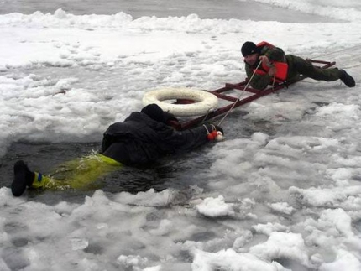
Если вы оказались в холодной воде, ни в коем случае не паникуйте. Паника не позволит вам сосредоточиться. Человек, попавший в ледяную воду, может окоченеть через 10-15 минут, а через 20 минут потерять сознание. Постарайтесь привлечь к себе внимание: кричите, зовите на помощь. Широко раскиньте руки, чтобы не погрузиться с головой в воду. Примерно половина всех теплопотерь, приходится на её долю. Затем обопритесь локтями о лёд и приведите тело в горизонтальное положение. После этого постарайтесь забросить на лед ту ногу, которая ближе всего к кромке, поворотом корпуса вытащите вторую ногу и быстро выкатывайтесь на поверхность. Без резких движений отползайте как можно дальше от опасного места в том направлении, откуда пришли.
Если на ваших глазах провалился человек:
- немедленно крикните ему, что идете на помощь;
- ремни или шарф, любая доска, жердь, лыжи, санки помогут вам спасти человека;
- бросать связанные предметы нужно за 3-4 метра от полыньи;
- если под рукой ничего не оказалось, допустимо лечь на лед цепочкой, удерживая друг друга за ноги;
- действуйте решительно и скоро – провалившийся быстро коченеет в ледяной воде, намокшая одежда тянет его вниз;
- подав провалившемуся рыбаку подручное средство, вытащите его на лед и ползком двигайтесь от опасной зоны.
Доставьте пострадавшего в теплое место. Окажите ему помощь: снимите с него мокрую одежду, энергично разотрите тело (до покраснения кожи) смоченными в спирте или водке руками, напоите пострадавшего горячим чаем. Ни в коем случае не давайте пострадавшему алкоголь – в подобных случаях это может привести к летальному исходу.
Если вы стали свидетелем несчастного случая, звоните по телефону спасения – «01» или «101» (с мобильного телефона).
Помните, что самое главное правило безопасности – это здравый смысл!

СУОЯРВСКИЙ ИНСПЕКТОРСКИЙ УЧАСТОК ГИМС

